1.1 Цель работы
Изучение основ на языке C++, а также знакомство с классами и объектно-ориентированных программированием.

1.2 Постановка задачи
Необходимо разработать класс для указанной предметной области. Доступ к данным реализовать с помощью методов Set, Get, Show. Предусмотреть необходимые проверки исходных данных, а также возможность получения указанных в задании списков на основе текущих исходных данных в произвольном порядке и любое число раз.
Пациент: фамилия, имя, отчество, адрес, номер медицинской карты, диагноз. Создать массив объектов. Реализовать возможность получения:
– списка пациентов, имеющих данный диагноз,
– списка пациентов, номер медицинской карты которых находится в заданном интервале.

1.3 Описание хода выполнения
Для выполнения задания необходимо дополнительно изучить ООП в языке С++, а также методы работы с классами. Для этого нужно организовать сам класс Patient и его методы. Методы get, нам понадобятся для поиска товаров(по имени, фамилии, отчеству, адресу, мед карты, диагнозу). Прописываем все функции поиска. Далее организовываем работу с файлами(загрузку данных из файла, сохранения исходных данных и сохранения результатов поиска в файл).
Для облегчения составления блок-схемы, распишу все необходимые данные:
- в функции GetPatientsByDiagnosis вектор пациентов patients передается как аргумент, неизменяемый в функции стринговый diagnosis, который выполняет роль поиска диагноза внутри вектора patients, вектор результатов result который получает только результат из вектора patients и неизменяемый целочисленный максимальный результат Max_results, который выполняет роль размера вектора.
- в функции GetPatientsByMedicalCardNumber вектор пациентов patients передается как аргумент, неизменяемое в функции целочисленное начальньное число StartRange, неизменяемое в функции целочисленное конечное число FinishRange, вектор результатов result который получает только результат из вектора patients и неизменяемый целочисленный максимальный результат Max_results, который выполняет роль размера вектора.

- 1.4 Исходные данные
Таблица 1 - Поля класса Patient
Имя | Тип | Описание
lastName | wstring | Фамилия
firstName | wstring | Имя
middleName | wstring | Отчество
address | wstring | Адрес
medicalCardNumber | int | Медицинская карта
diagnosis | wstring | Диагноз

1.5 Структура программы
Для вспомогательных функций программы были определены следующие программные модули:
Таблица 2 – Программные модули.
Имя | Описание
main | Файл запуска и консольного меню
Patient.h, Patient.cpp | Модуль, где определен класс Patient, а также основной файл, где созданы геттеры и сеттеры, а также функции показа пациента, проверка пробелов внутри файла, загрузка файла, получения диагноза и медицинской карты, сохранение файла и является ли файл уже созданным.
Menu.h, Menu.cpp | Модуль, где определен enum для использования в main, а основной файл имеет такие функции как проверка, является ли число целочисленным, точно такая же функция и с строковым форматом, также фунгкция показа всех пациентов, функция показа пациентов с диагнозом и функция показа в каком либо диапозоне с мед картой
Tests.h, Tests.cpp | Файлы с тестами

Таблица 3 – Методы класса Patient.
Имя | Описание
GetlastName | Получение фамилии
GetFirstName | Получение имени
GetMiddleName | Получение отчества
GetAddress | Получение адреса
GetMedicalCardNumber | Получение мед карты
GetDiagnosis | Получение диагноза

1.6 Блок-схема алгоритма решения задачи

Начало

Ввод
patients

Выбор поиска

Выбор GetPatientsBydiagnosis?
Выбор GetPatientsByMedicalCardNumber?

Нет
Нет

Да
Да
GetPatientsByMedicalCardNumber
ShowPatient
GetPatientsBydiagnosis
Вызов функции
GetPatientsBydiagnosis

Вызов функции ShowPatient
Вызов функции
GetPatientsByMedicalCardNumber

Конец

Рисунок 1, лист 1 – Блок-схема алгоритма решения задачи №1

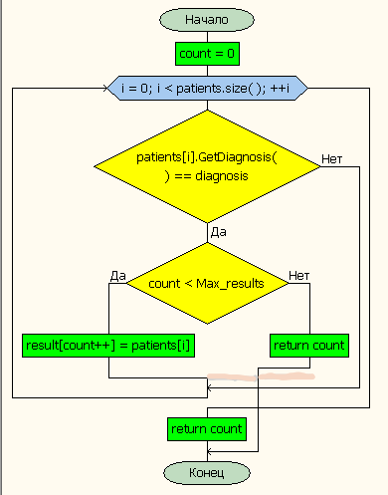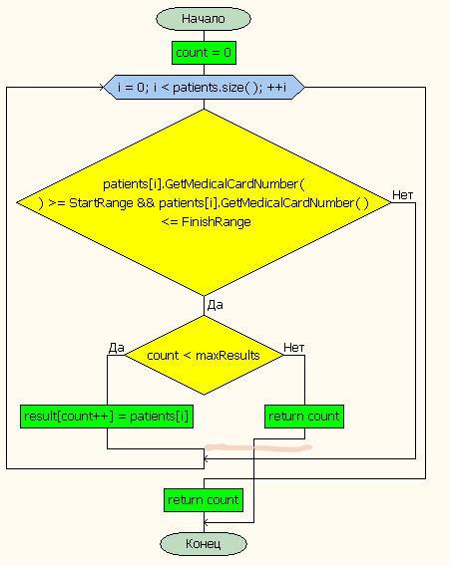

Рисунок 1, лист 2

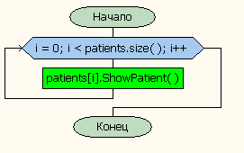

1.7 Тестирование
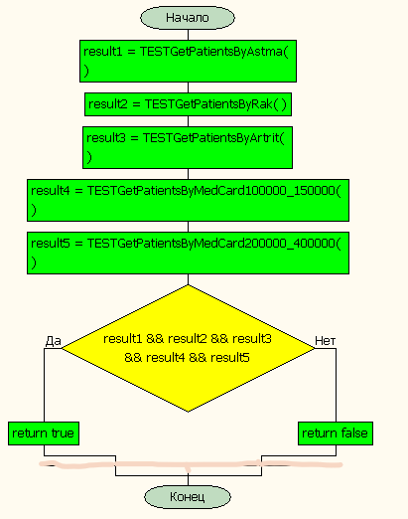
Рисунок 2 – Экранная копия результата работы тестов для программы 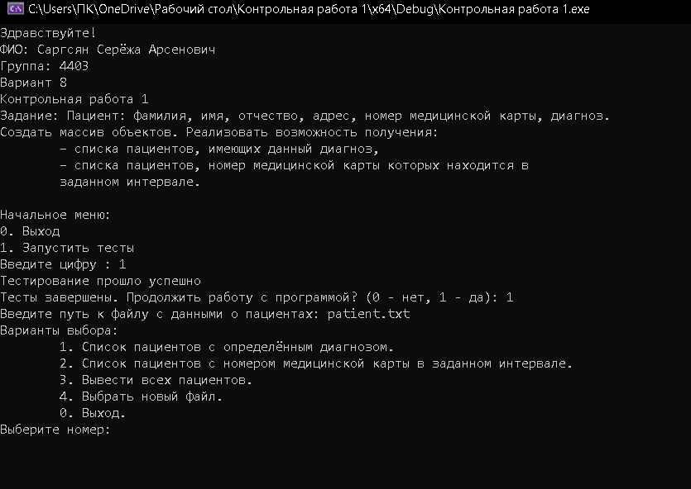
Рисунок 3 – Экранная копия работы с интерфейсом программы
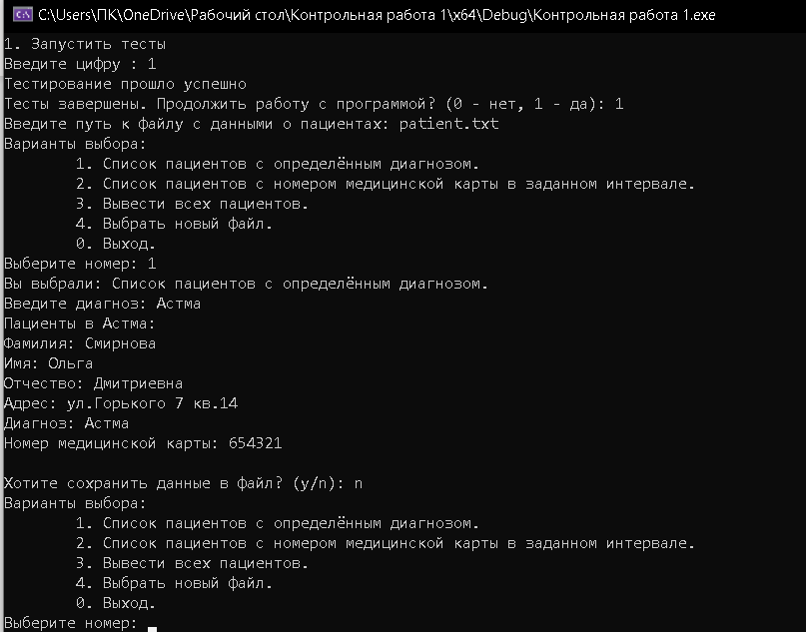
Рисунок 4 – Экранная копия работы с интерфейсом программы

1.8 Выводы по заданию №1
В ходе выполнения первой контрольной работы были изучены основы работы с ООП в С++, создание класса, а также работы с ним(работа с информацией через методы set. set, show). В ходе работы с классами были изучены принципы инкапсуляции. Также изучена организация файловой системы(загрузка данных из файла, сохранение данных в файл). Научились проводить тестирование программы.

Приложение А
(обязательное)
Main.cpp
#include <iostream>
#include <string>
#include <vector>
#include <fstream>
#include <limits>
#include "Menu.h"
#include "Patient.h"
#include "Tests.h"

using namespace std;

int main() {
setlocale(LC_ALL, "Ru");
system("chcp 1251");
system("cls");

wcout << L"Здравствуйте!" << endl
<< L"ФИО: Саргсян Серёжа Арсенович" << endl
<< L"Группа: 4403" << endl
<< L"Вариант 8" << endl
<< L"Контрольная работа 1" << endl
<< L"Задание: Пациент: фамилия, имя, отчество, адрес, номер медицинской карты, диагноз." << endl
<< L"Создать массив объектов. Реализовать возможность получения:" << endl
<< L"\t– списка пациентов, имеющих данный диагноз," << endl
<< L"\t– списка пациентов, номер медицинской карты которых находится в" << endl
<< L"\tзаданном интервале." << endl << endl;

const int Max_patients = 100;
int choice = 0;
int choice1 = 0;
wstring filePath;
vector<Patient> patients;
int RunTests = 0;

while (true) {
wcout << L"Начальное меню:" << endl
<< L"0. Выход" << endl
<< L"1. Запустить тесты" << endl
<< L"Введите цифру : ";
if (!GetIntInput(choice1) || choice1 > 1 || choice1 < 0) {
wcout << L"Неверный ввод. Попробуйте снова." << endl << endl;
continue;
}

else if (choice1 == 0) {
return EXIT_SUCCESS;
}
else if (choice1 == 1) {
break;
}
}

while (true) {
RunAllTests();
wcout << L"Тесты завершены. Продолжить работу с программой? (0 - нет, 1 - да): ";
if (!GetIntInput(RunTests) || RunTests > 1 || RunTests < 0) {
wcout << L"Неверный ввод. Программа завершает работу." << endl;
return EXIT_SUCCESS;
}
if (RunTests == ZERO) {
return EXIT_SUCCESS;
}
while (true) {
wcout << L"Введите путь к файлу с данными о пациентах: ";
if (!GetStringInput(filePath)) {
wcout << L"Неверный ввод. Программа завершает работу" << endl;
return EXIT_SUCCESS;
}
if (LoadPatientsFromFile(filePath, patients)) {
break;
}
}
break;
}

while (true) {
Showmenu();
if (!GetIntInput(choice)) {
wcout << L"Неверный ввод. Попробуйте снова." << endl;
continue;
}

switch (choice) {
case LIST_BY_DIAGNOSIS:
wcout << L"Вы выбрали: Список пациентов с определённым диагнозом." << endl;
wcout << L"Введите диагноз: ";
ShowPatientsWithDiagnosis(Max_patients, patients);
break;
case LIST_BY_MEDICAL_CARD_RANGE:
wcout << L"Вы выбрали: Список пациентов с номером медицинской карты в заданном интервале." << endl;
ShowPatientWithMedicalCardNumber(Max_patients, patients);
break;
case LIST_ALL_PATIENTS:
wcout << L"Вы выбрали: Вывести всех пациентов." << endl;
ShowAllPatients(patients);
break;
case NEW_FILE:
wcout << L"Вы выбрали: Выбрать новый файл." << endl;
wcout << L"Введите путь к новому файлу с данными о пациентах: ";
if (!GetStringInput(filePath)) {
wcout << L"Неверный ввод. Попробуйте снова." << endl;
break;
}
patients.clear();
if (!LoadPatientsFromFile(filePath, patients)) {
wcout << L"Не удалось загрузить данные из файла." << endl;
}
break;
case EXIT:
wcout << L"Выход из программы." << endl;
return EXIT_SUCCESS;
default:
wcout << L"Я не знаю такого значения, повторите попытку." << endl;
break;
}
}
}

Menu.cpp
#include <iostream>
#include <string>
#include <vector>
#include "Patient.h"
#include "Menu.h"
using namespace std;

void Showmenu() {
wcout << L"Варианты выбора:" << endl
<< L"\t1. Список пациентов с определённым диагнозом." << endl
<< L"\t2. Список пациентов с номером медицинской карты в заданном интервале." << endl
<< L"\t3. Вывести всех пациентов." << endl
<< L"\t4. Выбрать новый файл. " << endl
<< L"\t0. Выход." << endl;
wcout << L"Выберите номер: ";
}

bool GetIntInput(int& value) {
wcin >> value;
if (wcin.fail()) {
wcin.clear();
wcin.ignore(numeric_limits<streamsize>::max(), L'\n');
return false;
}
wcin.ignore(numeric_limits<streamsize>::max(), L'\n');
return true;
}
bool GetStringInput(wstring& value) {
wcin >> value;
if (wcin.fail()) {
wcin.clear();
wcin.ignore(numeric_limits<streamsize>::max(), L'\n');
return false;
}
wcin.ignore(numeric_limits<streamsize>::max(), L'\n');
return true;
}
void ShowAllPatients(vector <Patient>& patients) {
for (int i = 0; i < patients.size(); i++) {
patients[i].ShowPatient();
}
}
void ShowPatientsWithDiagnosis(const int max_patients, vector <Patient> patients) {
wstring diagnosis;
if (!GetStringInput(diagnosis)) {
wcout << L"Неверный ввод. Попробуйте снова." << endl;
return;
}
vector <Patient> PatientsWithDiagnosis(max_patients);
int diagCount = GetPatientsByDiagnosis(patients, trim(diagnosis), PatientsWithDiagnosis, max_patients);
if (diagCount > max_patients) {
diagCount = max_patients;
}
if (diagCount == 0) {
wcout << L"Подходящих пациентов не найдено" << endl << diagnosis << endl;
}
else {
wcout << L"Пациенты в " << diagnosis << L":" << endl;
for (int i = 0; i < diagCount; ++i) {
PatientsWithDiagnosis[i].ShowPatient();
}
wcout << L"Хотите сохранить данные в файл? (y/n): ";
wstring saveChoice;
wcin >> saveChoice;
if (saveChoice == L"y" || saveChoice == L"Y" || saveChoice == L"yes" || saveChoice == L"Yes") {
wcout << L"Введите путь и название файла для сохранения данных (без расширения .txt): ";
wstring saveFilePath;
if (!GetStringInput(saveFilePath)) {
wcout << L"Неверный ввод. Данные не будут сохранены." << endl;
}
else {
SavePatientsToFile(saveFilePath, PatientsWithDiagnosis, diagCount);
}
}
}
}
void ShowPatientWithMedicalCardNumber(const int Max_patients, vector <Patient> patients) {
int StartRange = 0;
int FinishRange = 0;
wcout << L"Введите диапазон" << endl;
wcout << L"Начало: " << endl;
if (!GetIntInput(StartRange) || StartRange < 0) {
wcout << L"Неверный ввод. Попробуйте снова." << endl;
return;
}
wcout << L"Конец: " << endl;
if (!GetIntInput(FinishRange) || FinishRange < 0) {
wcout << L"Неверный ввод. Попробуйте снова." << endl;
return;
}
vector <Patient> medCardNumPatients(Max_patients);
int medCardNumCount = GetPatientsByMedicalCardNumber(patients, StartRange, FinishRange, medCardNumPatients, Max_patients);
if (medCardNumCount > Max_patients) {
medCardNumCount = Max_patients;
}
if (medCardNumCount == 0) {
wcout << L"Подходящих пациентов не найдено" << endl;
}
else {
wcout << L"Пациенты в диапазоне от " << StartRange << L" до " << FinishRange << L":" << endl;
for (int i = 0; i < medCardNumCount; ++i) {
medCardNumPatients[i].ShowPatient();
}
wcout << L"Хотите сохранить данные в файл? (y/n): ";
wstring saveChoice;
wcin >> saveChoice;
if (saveChoice == L"y" || saveChoice == L"Y" || saveChoice == L"yes" || saveChoice == L"Yes") {
wcout << L"Введите путь и название файла для сохранения данных (без расширения .txt): ";
wstring saveFilePath;
if (!GetStringInput(saveFilePath)) {
wcout << L"Неверный ввод. Данные не будут сохранены." << endl;
}
else {
SavePatientsToFile(saveFilePath, medCardNumPatients, medCardNumCount);
}
}
}
}

Menu.h
#pragma once
#include <vector>
#include <string>
#include <iostream>
#include "Patient.h"
using namespace std;

enum MenuOption {
EXIT = 0,
LIST_BY_DIAGNOSIS = 1,
LIST_BY_MEDICAL_CARD_RANGE = 2,
LIST_ALL_PATIENTS = 3,
NEW_FILE = 4,
FIRST = 1,
ZERO = 0
};
void Showmenu();

bool GetIntInput(int &value);
bool GetStringInput(wstring& value);

void ShowAllPatients(vector <Patient>& patients);
void ShowPatientsWithDiagnosis(const int Max_patients, vector <Patient> patients);
void ShowPatientWithMedicalCardNumber(const int Max_patients, vector <Patient> patients);

Patient.cpp
#include <iostream>
#include <fstream>
#include <vector>
#include <locale>
#include <codecvt>
#include <sstream>
#include "Menu.h"
#include "Patient.h"
using namespace std;

wstring Patient::GetLastName() {
return lastName;
}
void Patient::SetLastName(const wstring& lastName) {
this->lastName = lastName;
}
wstring Patient::GetFirstName() {
return firstName;
}
void Patient::SetFirstName(const wstring& firstName) {
this->firstName = firstName;
}
wstring Patient::GetMiddleName() {
return middleName;
}
void Patient::SetMiddleName(const wstring& middleName) {
this->middleName = middleName;
}
wstring Patient::GetAddress() {
return address;
}
void Patient::SetAddress(const wstring& address) {
this->address = address;
}
int Patient::GetMedicalCardNumber() {
return medicalCardNumber;
}
void Patient::SetMedicalCardNumber(const int& medicalCardNumber) {
this->medicalCardNumber = medicalCardNumber;
}
wstring Patient::GetDiagnosis() {
return diagnosis;
}
void Patient::SetDiagnosis(const wstring& diagnosis) {
this->diagnosis = diagnosis;
}
void Patient::ShowPatient(){
wcout << L"Фамилия: " << lastName << endl
<< L"Имя: " << firstName << endl
<< L"Отчество: " << middleName << endl
<< L"Адрес: " << address << endl
<< L"Диагноз: " << diagnosis << endl
<< L"Номер медицинской карты: " << medicalCardNumber << endl << endl;
}

wstring trim(const wstring& str) {
size_t first = str.find_first_not_of(L' ');
if (first == wstring::npos) {
return L"";
}
size_t last = str.find_last_not_of(L' ');
return str.substr(first, last - first + 1);
}

bool LoadPatientsFromFile(const wstring& filePath, vector<Patient>& patients) {
wifstream file(filePath);

file.imbue(locale(locale(), new codecvt_utf8<wchar_t>));
if (!file.is_open()) {
wcout << L"Не удалось открыть файл: " << filePath << endl;
return false;
}

wstring line;
while (getline(file, line)) {
wstringstream iss(line);
wstring lastname, firstname, middlename, address, diagnosis, medicalCardNumberStr;
if (!getline(iss, lastname, L',') ||
!getline(iss, firstname, L',') ||
!getline(iss, middlename, L',') ||
!getline(iss, address, L',') ||
!getline(iss, diagnosis, L',') ||
!getline(iss, medicalCardNumberStr, L'\n')) {
wcout << L"Ошибка формата строки: " << line << endl;
continue;
}

int medicalCardNumber = stoi(medicalCardNumberStr);

Patient patient;
patient.SetLastName(trim(lastname));
patient.SetFirstName(trim(firstname));
patient.SetMiddleName(trim(middlename));
patient.SetAddress(trim(address));
patient.SetDiagnosis(trim(diagnosis));
patient.SetMedicalCardNumber(medicalCardNumber);

patients.push_back(patient);
}
file.close();
return true;
}

int GetPatientsByDiagnosis(vector <Patient> patients, const wstring& diagnosis, vector <Patient>& result, const int Max_results) {
int count = 0;
for (int i = 0; i < patients.size(); ++i) {
if (patients[i].GetDiagnosis() == diagnosis) {
if (count < Max_results) {
result[count++] = patients[i];
}
else {
wcout << L"Предупреждение: превышен максимальный размер массива результатов" << endl;
return count;
}
}
}
return count;
}

int GetPatientsByMedicalCardNumber(vector <Patient> patients, const int& StartRange, const int& FinishRange, vector <Patient>& result, const int maxResults) {
int count = 0;
for (int i = 0; i < patients.size(); ++i) {
if (patients[i].GetMedicalCardNumber() >= StartRange && patients[i].GetMedicalCardNumber() <= FinishRange) {
if (count < maxResults) {
result[count++] = patients[i];
}
else {
wcout << L"Предупреждение: превышен максимальный размер массива результатов" << endl;
return count;
}
}
}
return count;
}

void SavePatientsToFile(wstring filePath, vector <Patient> patients, int PatientCount) {
wstring fullFilePath = filePath + L".txt";
while (true) {
if (IsFileExist(fullFilePath)) {
wcout << L"Файл " << fullFilePath << L" уже существует. Перезаписать? (y/n): ";
wstring choice;
wcin >> choice;
if (choice == L"y" || choice == L"Y" || choice == L"yes" || choice == L"Yes") {
break;
}
else {
wcout << L"Введите новый путь для сохранения файла: ";
if (!GetStringInput(fullFilePath)) {
wcout << L"Неверный ввод. Попробуйте снова." << endl;
}
fullFilePath += L".txt";
}
}
else {
break;
}
}
wofstream file(fullFilePath);
file.imbue(locale(locale(), new codecvt_utf8<wchar_t>));
if (!file.is_open()) {
while (true) {
wcout << L"Не удалось открыть файл для записи: " << fullFilePath << endl;
GetStringInput(fullFilePath);
}
}
for (int i = 0; i < PatientCount; ++i) {
file << trim(patients[i].GetLastName()) << L", "
<< trim(patients[i].GetFirstName()) << L", "
<< trim(patients[i].GetMiddleName()) << L", "
<< trim(patients[i].GetAddress()) << L", "
<< trim(patients[i].GetDiagnosis()) << L", "
<< patients[i].GetMedicalCardNumber()<< L"";
file << endl;
}
wcout << L"Данные успешно сохранены в файл: " << fullFilePath << endl;
file.close();
}

bool IsFileExist(const wstring& filePath) {
ifstream file(filePath);
return file.good();
}
Patient.h
#pragma once
#include <vector>
#include <string>

using namespace std;

class Patient {
private:
wstring lastName;
wstring firstName;
wstring middleName;
wstring address;
int medicalCardNumber = 0;
wstring diagnosis;

public:
wstring GetLastName();
wstring GetFirstName();
wstring GetMiddleName();
wstring GetAddress();
int GetMedicalCardNumber();
wstring GetDiagnosis();

void SetLastName(const wstring& lastName);
void SetFirstName(const wstring& firstName);
void SetMiddleName(const wstring& middleName);
void SetAddress(const wstring& address);
void SetMedicalCardNumber(const int& medicalCardNumber);
void SetDiagnosis(const wstring& diagnosis);

void ShowPatient();
};
bool LoadPatientsFromFile(const wstring& filePath, vector <Patient>& patients);
wstring trim(const wstring& str);
int GetPatientsByDiagnosis(vector <Patient> patients,const wstring& diagnosis, vector <Patient>& result, const int Max_results);
int GetPatientsByMedicalCardNumber(vector <Patient> patients, const int& StartRange, const int& FinishRange, vector <Patient>& result, const int maxResults);

void SavePatientsToFile(wstring filePath, vector <Patient> patients, int PatientCount);
bool IsFileExist(const wstring& filePath);

Tests.cpp
#include <iostream>
#include <vector>
#include <string>
#include "Patient.h"
#include "Menu.h"
#include "Tests.h"

#define TESTS_PATH L"Patient/testpatients.txt"
using namespace std;

bool EXPECT_EQ(int expected, int actual) {
if (expected == actual) {
return true;
}
else {
return false;
}
}

bool TESTGetPatientsByAstma() {
vector <Patient> patients;
vector <Patient> result(10);
LoadPatientsFromFile(TESTS_PATH, patients);
int count = GetPatientsByDiagnosis(patients, L"Астма", result, 10);
bool testResult = EXPECT_EQ(1, count);
if (!testResult) {
wcout << L"\nВ GetPatientsByAstma:\n" << L"Ожидалось: 1, фактически: " << count << endl;
}
return testResult;
}

bool TESTGetPatientsByRak() {
vector <Patient> patients;
vector <Patient> result(10);
LoadPatientsFromFile(TESTS_PATH, patients);
int count = GetPatientsByDiagnosis(patients, L"Рак", result, 10);
bool testResult = EXPECT_EQ(1, count);
if (!testResult) {
wcout << L"\nВ GetPatientsByRak:\n" << L"Ожидалось: 1, фактически: " << count << endl;
}
return testResult;
}

bool TESTGetPatientsByArtrit() {
vector <Patient> patients;
vector <Patient> result(10);
LoadPatientsFromFile(TESTS_PATH, patients);
int count = GetPatientsByDiagnosis(patients, L"Артрит", result, 10);
bool testResult = EXPECT_EQ(1, count);
if (!testResult) {
wcout << L"\nВ GetPatientsByArtrit:\n" << L"Ожидалось: 1, фактически: " << count << endl;
}
return testResult;
}

bool TESTGetPatientsByMedCard100000_150000() {
vector <Patient> patients;
vector <Patient> result(10);
LoadPatientsFromFile(TESTS_PATH, patients);
int count = GetPatientsByMedicalCardNumber(patients, 100000, 150000, result, 10);
bool testResult = EXPECT_EQ(2, count);
if (!testResult) {
wcout << L"\nВ GetPatientsByMedCard100000_150000:\n" << L"Ожидалось: 2, фактически: " << count << endl;
}
return testResult;
}
bool TESTGetPatientsByMedCard200000_400000() {
vector <Patient> patients;
vector <Patient> result(10);
LoadPatientsFromFile(TESTS_PATH, patients);
int count = GetPatientsByMedicalCardNumber(patients, 200000, 400000, result, 10);
bool testResult = EXPECT_EQ(2, count);
if (!testResult) {
wcout << L"\nВ GetPatientsByMedCard200000_400000:\n" << L"Ожидалось: 2, фактически: " << count << endl;
}
return testResult;
}
bool RunAllTests() {
bool result1 = TESTGetPatientsByAstma();
bool result2 = TESTGetPatientsByRak();
bool result3 = TESTGetPatientsByArtrit();
bool result4 = TESTGetPatientsByMedCard100000_150000();
bool result5 = TESTGetPatientsByMedCard200000_400000();

if (result1 && result2 && result3 && result4 && result5) {
wcout << L"Тестирование прошло успешно" << endl;
return true;
}
else {
wcout << L"\nНе все тесты пройдены успешно\n\n" << endl;
return false;
}
}
Tests.h
#pragma once
bool TESTGetPatientsByAstma();
bool TESTGetPatientsByRak();
bool TESTGetPatientsByArtrit();
bool TESTGetPatientsByMedCard100000_150000();
bool TESTGetPatientsByMedCard200000_400000();
bool RunAllTests();
bool EXPECT_EQ(int expected, int actual);

